

地 理 科 学 学 院

实 验 报 告

实验课程 建筑设计
专 业 人文地理与城乡规划
年 级 2016级
姓 名 程启先
学 号 20165083001
指导老师 李书覃

实习时间 2017年09月05日至2017年12月26日

总评成绩： 指导教师签名： 时间：
填 写 说 明

实验报告是对每次实验过程的记录和总结，通过撰写实验报告，初步培养和训练学生的逻辑归纳、综合分析和文字表达能力，是科学论文撰写的基础，是实验成绩评定依据，更是作为教学评估中检查学生技能的原始材料。因此，参加实验的每位学生，及时认真地撰写实验报告。要求内容实事求是，分析全面具体，文字精练简洁，格式统一。
为规范管理实验报告，具体要求如下：
1、实验项目：根据实验课程标准统一确定；
2、实验类型：根据实验课程标准统一确定。在相应类型后□打√；
3、实验时间：根据具体实验项目的上课时间准确填写；
4、实验报告正文不做具体要求，由指导老师在学生撰写实验报告之前给出，但一般应包含实验目的、原理、步骤、结果等；
5、实验报告需格式统一，具体格式要求已在模板中给出；
6、在每一实验项目完成后，应及时填写实验报告，并在一周内，将实验报告电子版发送至指导老师办公邮箱（单项实验项目的提交只需正文即可），供老师及时批阅；
7、在整个实验项目完成后（即本门课程结束后），将各项实验报告按照实验开展的先后顺序整理成册，在实验结束后两周内，向指导老师提交电子版和纸质版汇总材料；
8、最终上交的实验报告需按照封面、说明、目录、分项实验报告四部分顺序装订成册。
9、打印要求：实验报告可以插页，不能改变格式，用A4纸输出双面打印，页边距上下左右均为2.6cm；
10、指导教师需对学生提交的纸质实验报告进行批阅，其中各实验项目均需批阅，最后在封面给出该同学的总评成绩。
11、该办法未尽事宜，由地理科学学院实验室负责解释。

地理科学学院实验室
2017年03月

目 录

实验一：小型公共建筑案例分析及抄绘训练 1
实验二：小型公共建筑平面、立面设计 2
实验三：小型公共建筑外环境设计及鸟瞰图 3
信阳师范学院地理科学学院学生实验报告

实验题目： 实验一：小型公共建筑案例分析及抄绘训练

实验类型：验证 □ 设计 □ 综合 ☑ 其它 □ 实验时间： 2017 年 09 月 19 日
- 实验目的
  - 对典型公共建筑的平面、立面进行抄绘和分析。
  - 初步掌握小型共建平面设计与功能组织，建筑平面与立面在设计手法上如何协调。
- 实验步骤
  - 了解公共建筑的概念、类型，了解公共建筑具有相应的功能与服务范围、服务等级，并选择一种公共建筑进行深入学习。
  - 选取合适的公共建筑平面图、立面图、鸟瞰图以及效果图，了解公共建筑的各项建设规范，如防火防灾规范、预留用地规范等，以及公共建筑设计与住区规划，道路规划和工程规划之间的关系。
  - 对选取的公共建筑平面图进行简单抄绘。
- 实验结果
  - 公共建筑建设的核心是保障公共利益，与居民的日常生活息息相关，不同公共建筑具有不同的性质，不同的等级，应当因地制宜，统筹兼顾，建设公共建筑。
  - 抄绘成果如下图：

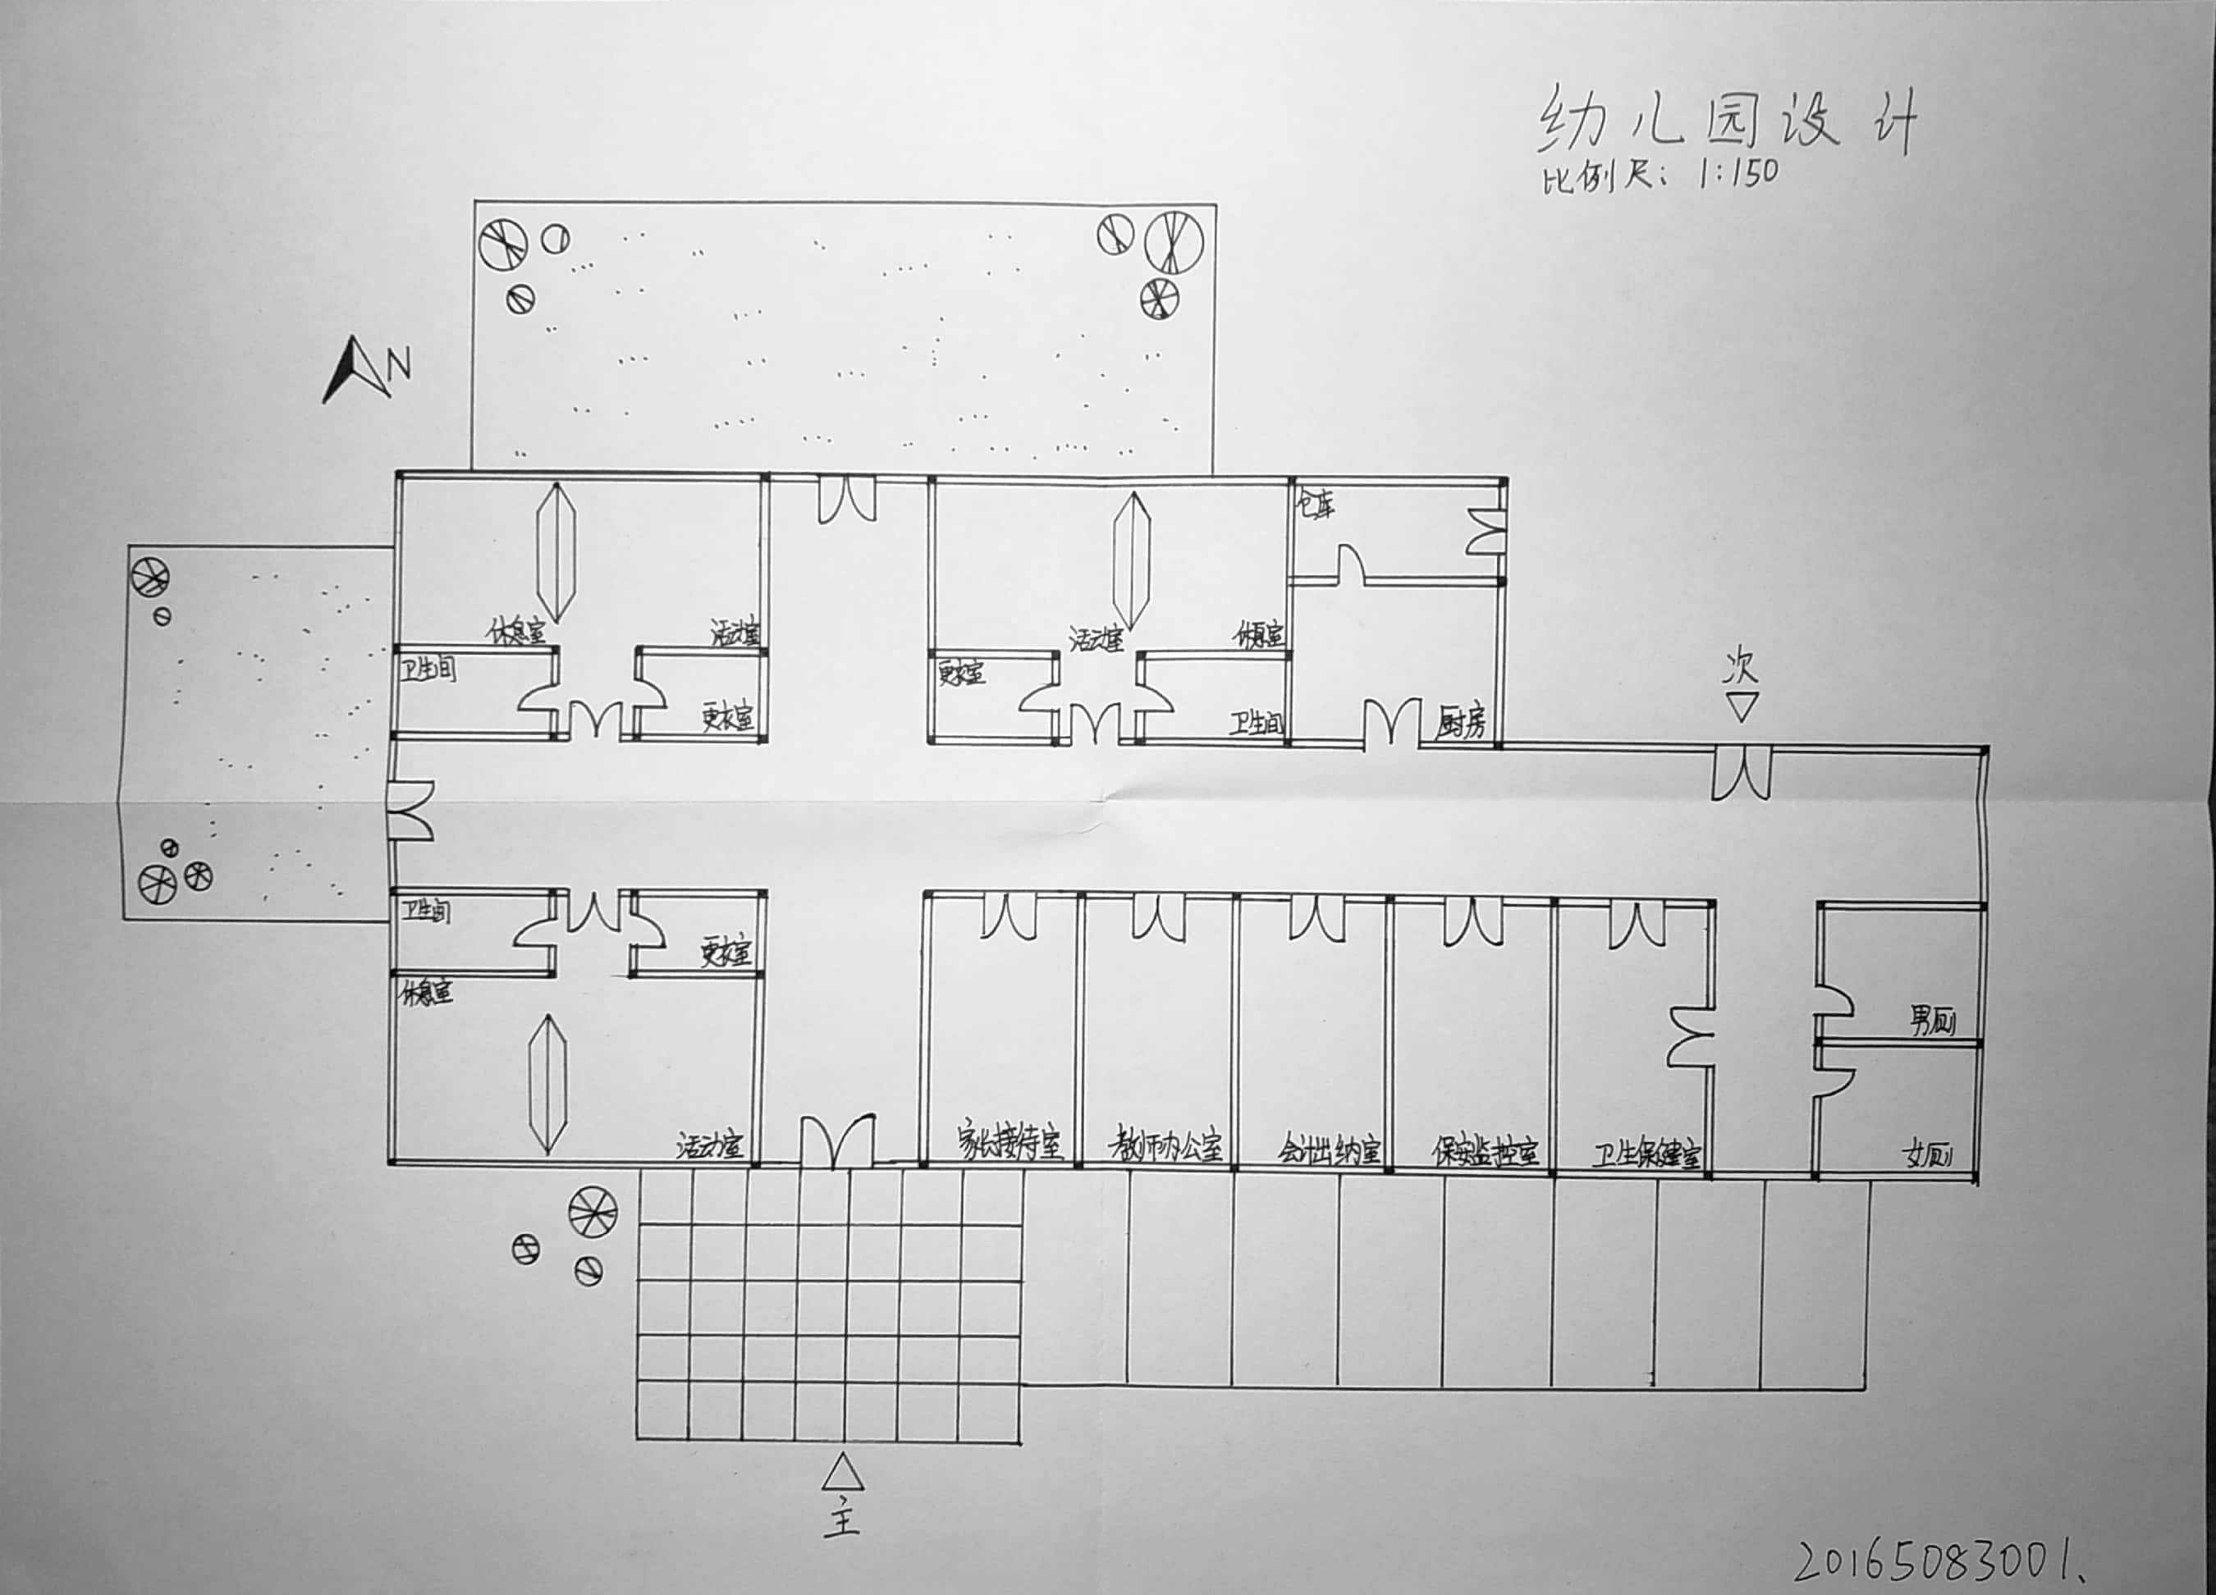

本次实验成绩： 指导教师签名： 批阅时间： 年 月 日
信阳师范学院地理科学学院学生实验报告

实验题目： 实验二：小型公共建筑平面、立面设计

实验类型：验证 □ 设计 ☑ 综合 □ 其它 □ 实验时间： 2017 年 10 月 31 日
- 实验目的
  - 掌握幼儿园建筑设计的基本要求和设计规律。
  - 初步掌握群体建筑的形体组合及空间组织方法。
  - 学会对复杂的公共建筑进行功能布局和流线组织。
  - 通过设计，掌握幼儿园单元式建筑空间的组合方法。
- 实验步骤
  - 了解邻里单位模式的概念，了解规划布局的六条基本原则。
  - 结合所给区域在地块，选取合适的区域，进行草图的绘制。
- 实验结果
  - 幼儿园建筑应对空间进行整体处理以求结构合理，构思新颖，解决好功能与形式之间的关系，处理好空间之间的过渡与统一，创造适合幼儿性格、成长的特色空间。
  - 建筑总平面设计构思（出入口位置、建筑的位置、朝向、层高，各功能空间关系的分析与确定）、各层平面功能组织和建筑立面造型处理方式及建筑材料选择等，各功能房面积、开间及进深尺寸、门窗洞口位置及大小初步确定。
  - 绘制成果如下图：

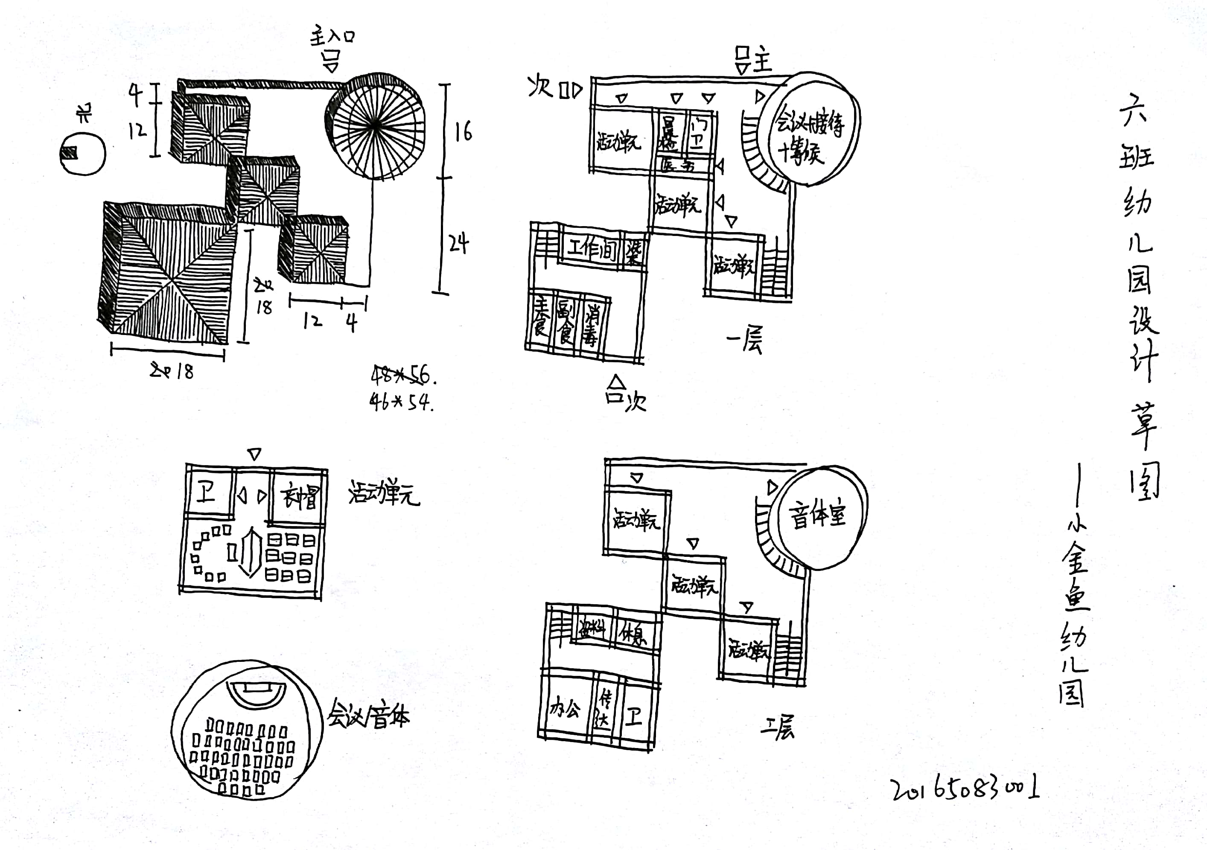

本次实验成绩： 指导教师签名： 批阅时间： 年 月 日
信阳师范学院地理科学学院学生实验报告

实验题目： 实验三：小型公共建筑外环境设计及鸟瞰图

实验类型：验证 □ 设计 ☑ 综合 □ 其它 □ 实验时间： 2017 年 12 月 12 日
- 实验目的
  - 正确表现建筑环境与道路的交接关系。
  - 通过设计，了解建筑使用人群的行为特点，创造适宜幼儿成长的室内外活动空间。
  - 树立对室内外空间综合考虑的整体意识，培养学生的三维思考能力。
  - 要求学生能在设计过程中了解和自觉运用国家有关法规、规范和条例。
- 实验步骤
  - 画出准确的屋顶平面，详细的室外环境布置，总平面应解决好功能分区，安排好出入口、停车场、道路、绿化、操场等关系，园区内应布置运动场地、以班为单位的游戏区、种植试验园。。
  - 绘制建筑平面图，建筑形象应考虑地段环境特点，适合幼儿园性格特征，建筑层数宜为不超过3层；活动室应有适宜的形状、比例及自然采光、通风；平面组合应功能分区明确，联系方便，便于疏散。
- 实验结果
  - 图纸内容：
    - 总平面图：参考比例1:500，要求标明主要主次入口和环境的关系，道路、绿化、庭院布局，指北针，建筑层数及高低错落的阴影关系。设置室外活动场地每生≥1.5㎡，包括运动器械、沙坑、30米跑道等。
    - 平面图：参考比例1：100或1：200，明确表示建筑结构、各房间门、窗位置及大小，室内固定设备、厅、廊、阳台、楼梯等设置情况。标示室内外高差、铺地、道路、绿化及边界界定。标注各房间名称、主要房间家具布置等。
    - 立面图：参考比例1：100，通过线型关系或立面渲染表达出各空间体块的前后关系，注重对墙面材质的表达。
    - 儿童生活单元布置图，家具、卫生洁具布置。
    - 分析图、设计说明、经济技术指标。
  - 绘制成果如下图：
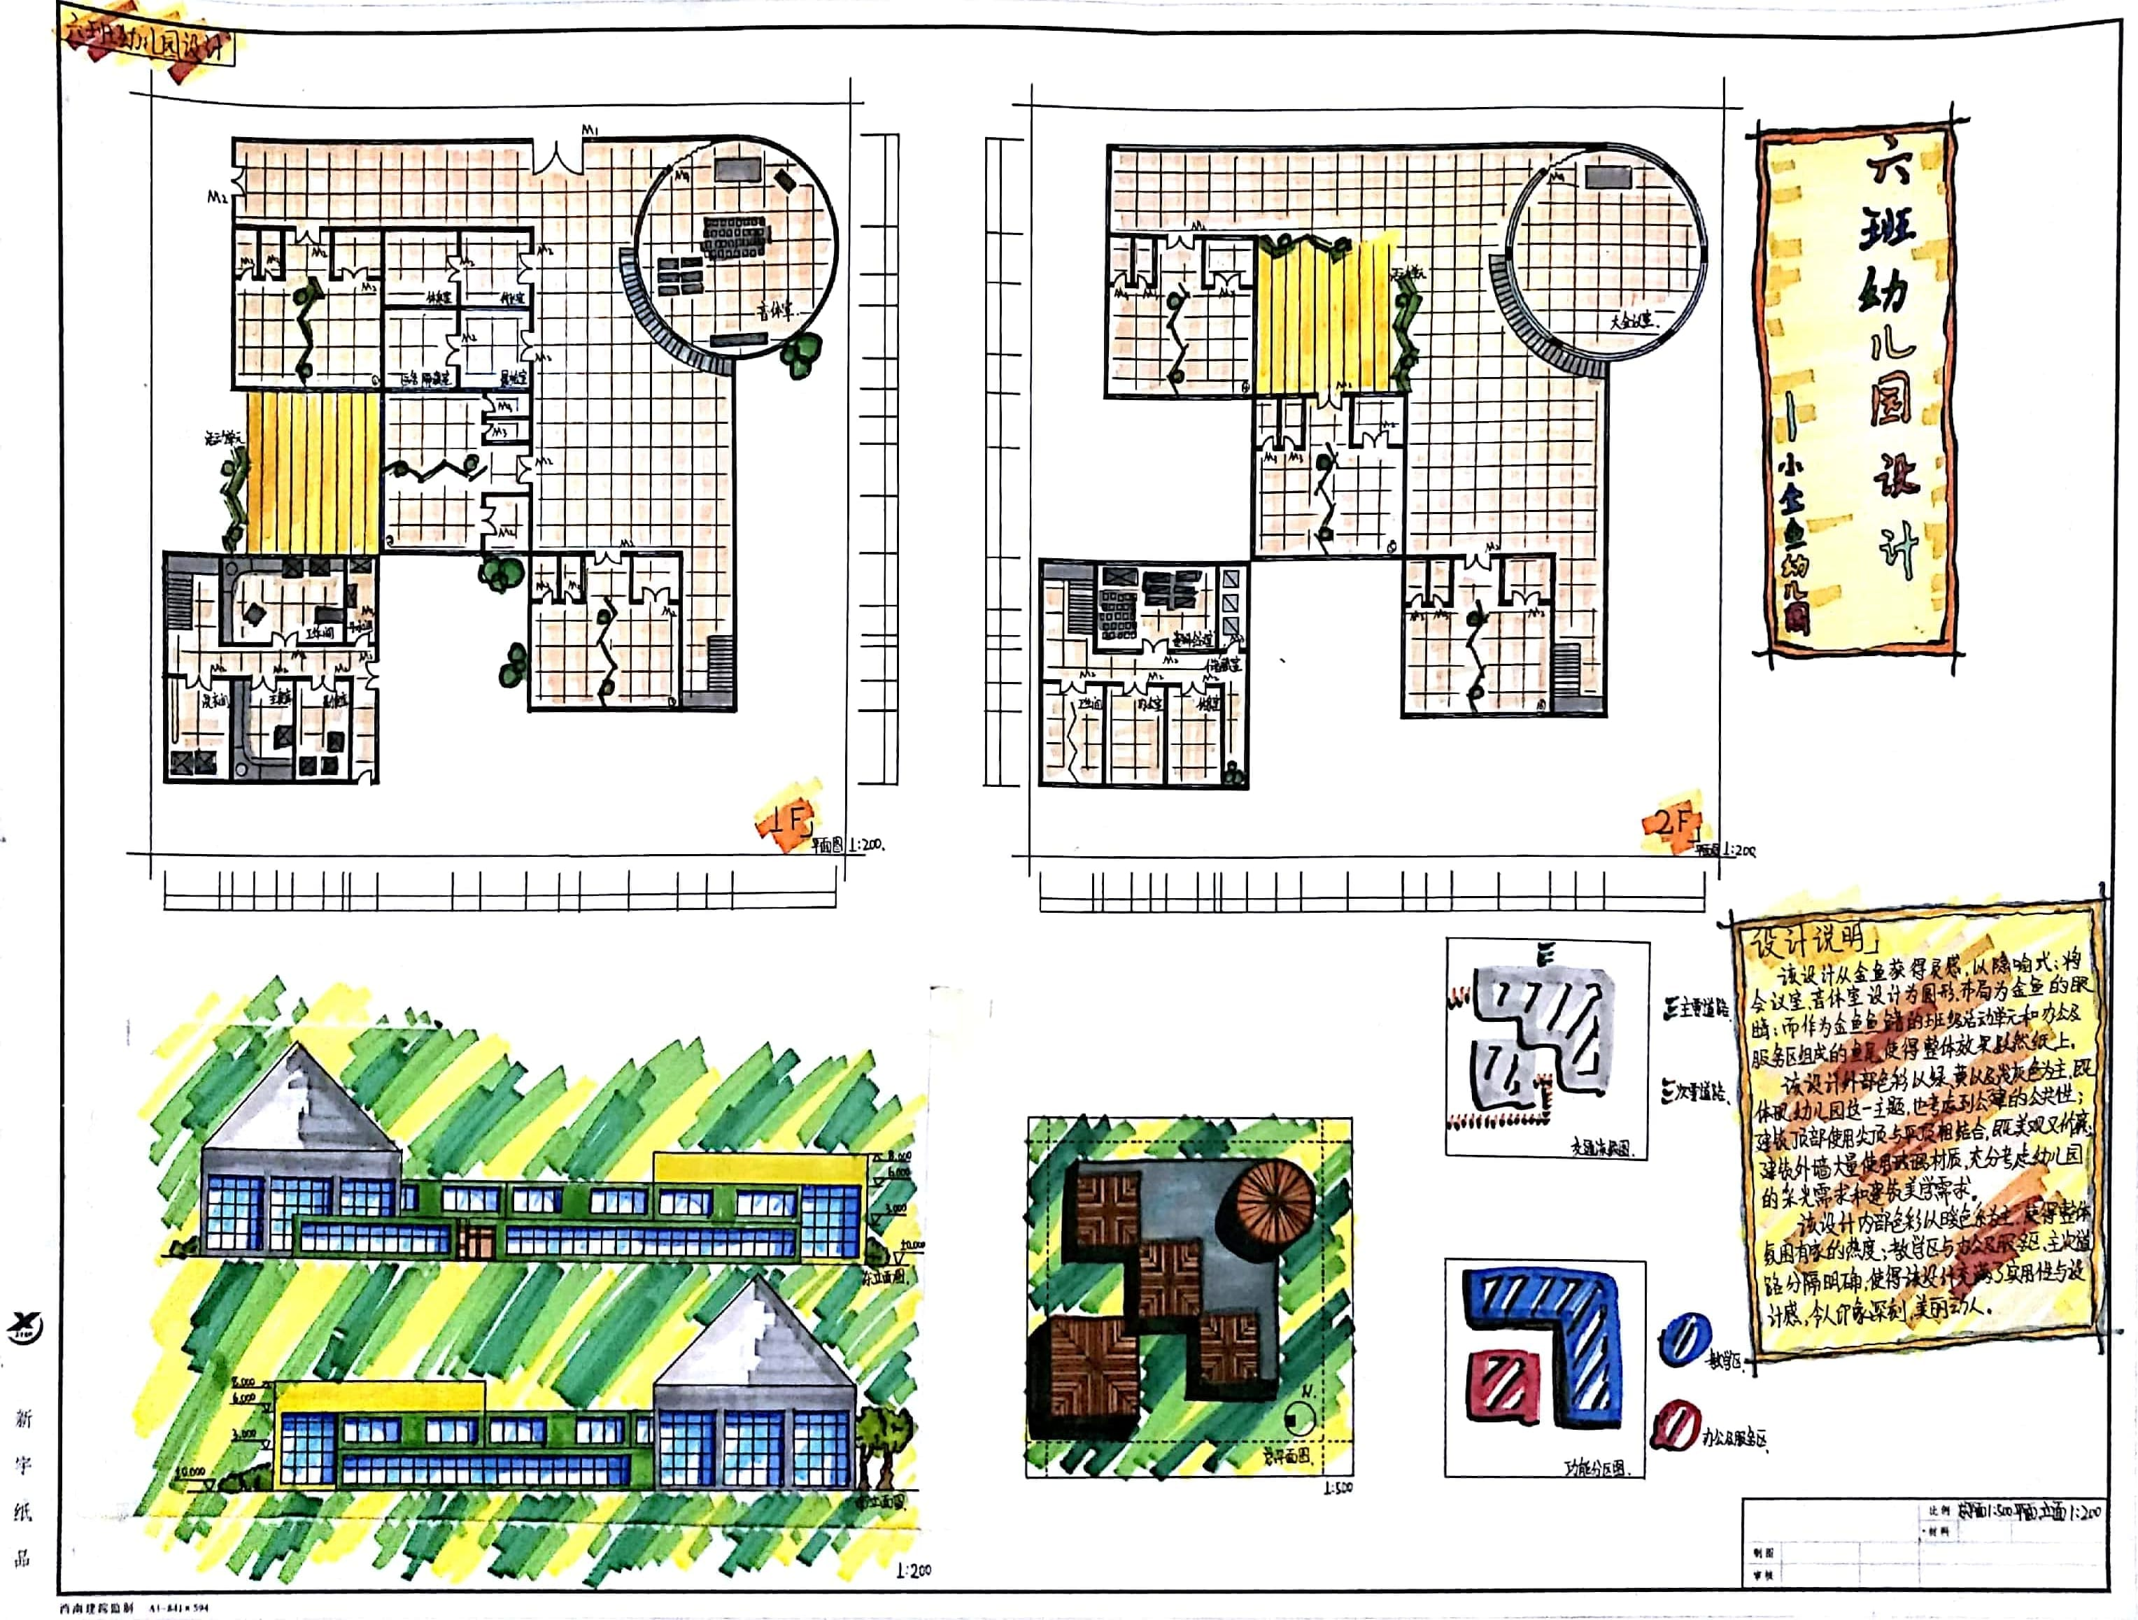

本次实验成绩： 指导教师签名： 批阅时间： 年 月 日

